

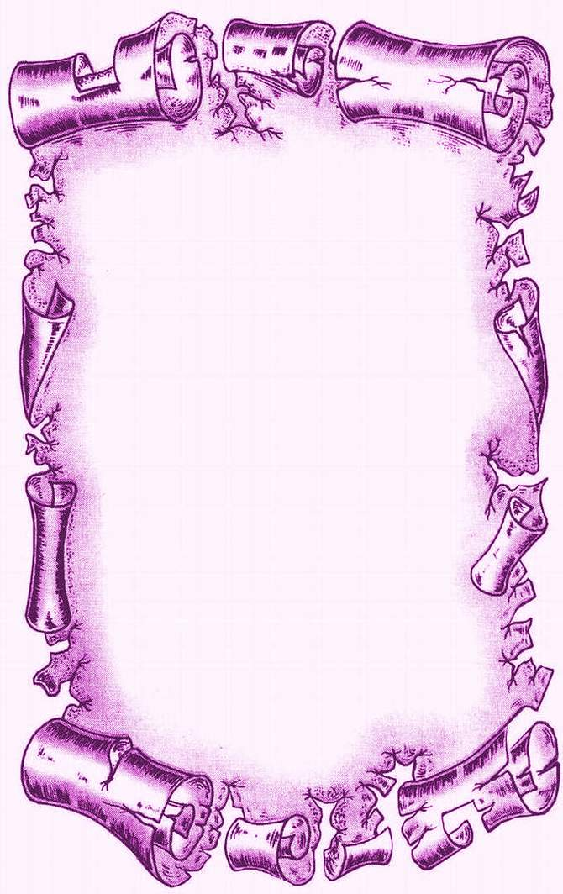

Felìz Dìa de la Madre
Mayo 2012
ICA - PERU
Haz la promesa:
De ser tan fuerte, que nada ni nadie pueda perturbar la paz de tu espíritu.
De hablar de salud, progreso y felicidad a todos los que encuentres.
De hacer sentir a tus amigos que hay algo grande dentro de ellos.
De ver todo por el lado noble y hermoso, haciendo que tu optimismo sea sincero.
De pensar sólo lo mejor y esperar sólo lo mejor.
De tener tanto entusiasmo por el éxito de los demás, como por el tuyo propio.
De olvidar los errores del pasado y luchar por las grandes realizaciones del porvenir.
De llevar todo el tiempo un semblante alegre y tener siempre una sonrisa para todos.
De emplear tanto tiempo en tu mejoramiento que no tengas lugar para criticar a los demás.
De ser tan grande para la pena, tan noble para la cólera, tan fuerte para el miedo, que tu felicidad no tema la presencia del dolor.

SUFRIR Y LLORAR SIGNIFICA VIVIR
El que no ha sufrido no sabe nada,
No conoce ni el bien ni el mal
Ni cono a los hombres
Ni se conoce a si mismo


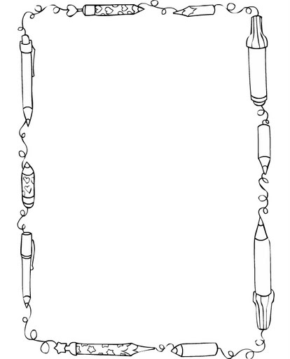


SECUNDARIAARAS
PROGRAMACIÒN DEL DÌA DE LA MADRE
MES DE MAYO
PROGRAMACIÒN
HORA: 5:00 P.M.
Día
Jueves 1 HIMNO NACIONAL

Hora:6:00 p.m.
1 GRADO B 20 Baile “Wachiturro”
2 GRADO 21 y “ ”
3 GRADO 22 Programa

4 GRADO 23 Grupo Carismático.
5 GRADO 24 “J-M”
6 GRADO 25 MEMORIAS
SECUNDARIA26 Manzanas “N Y O”

Ica, mayo del 2012
SEÑORES PADRES DE FAMILIA DE LA ASOCIACION EDUCATIVA PERUANO CANADIENSE
Los promotores y el profesorado en general de la asociación educativa peruano canadiense de Ica, tiene el honor de invitar a Ud. Y familia a los diferentes actos programados con motivo de celebrar el Día de la madre canadiense.
Feliz Día de la
Madre
Al mismo tiempo comunicamos que, se ha hecho un gran esfuerzo por terminar básicamente la Capilla pero nos falta muchos adelantos y necesidades para la Capilla.

1 GRADO 28 Grupo de Jóvenes
2 GRADO 29 Baile
La Fe Se Demuestra
Con Obras,
Con Compromiso
Se comunica que ya se encuentra abierta la inscripción de los niños y jóvenes para la Primera comunión y la Confirmación, la inscripción se realiza en la capilla de nuestra institución.

